TEHNISKĀ SPECIFIKĀCIJA Nr. TS 1603.030 v1

Urbjmašīna, stacionāra (darbināma no elektrotīkla)
Nr. | Apraksts | Minimālā tehniskā prasība | Piedāvātās preces konkrētais tehniskais apraksts | Avots | Piezīmes
Vispārīgā informācija
 | Ražotājs (nosaukums, ražotnes atrašanās vieta). | Norādīt informāciju
 | 1603.030 Urbjmašīna, stacionāra (darbināms no elektrotīkla) | Norādīt pilnu preces tipa apzīmējumu
 | Preces marķēšanai pielietotais EAN kods, ja precei tāds ir piešķirts | Norādīt vērtību
 | Norādīt vai, izmantojot EAN kodu, ražotājs piedāvā iespēju saņemt digitālu tehnisko informāciju par preci (tips, ražotājs, tehniskie parametri, lietošanas instrukcija u.c.) | Norādīt informāciju
 | Parauga piegādes laiks tehniskajai izvērtēšanai (pēc pieprasījuma), darba dienas | Norādīt vērtību
Standarti
 | Atbilstība standartam EN ISO 12100:2011 Mašīnu drošums. Vispārīgie projektēšanas principi. Risku novērtēšana un risku samazināšana | Atbilst
 | Atbilstība standartam LVS EN 61000-1-2:2017 Elektromagnētiskā saderība (EMS). 1-2.daļa: Vispārīgi. Elektrisku un elektronisku sistēmu funkcionāla drošuma sasniegšanas metodoloģija, ieskaitot iekārtas saistībā ar elektromagnētiskiem traucējumiem | Atbilst
 | CE marķējums | Atbilst
Dokumentācija
 | Pielikumā kā atsevišķs fails iesniegts preces attēls, kurš atbilst sekojošām prasībām:  - ".jpg" vai “.jpeg” formātā;  - izšķiršanas spēja ne mazāka par 2Mpix;  - ir iespēja redzēt visu preci un izlasīt visus uzrakstus, marķējumus uz tā;  - attēls nav papildināts ar reklāmu. | Atbilst
 | Oriģinālā lietošanas instrukcija sekojošās valodās | LV vai EN
Vides nosacījumi
 | Minimālā darba temperatūra | +5°C
 | Maksimālā darba temperatūra | +30°C
 | Urbjmašīnas piedziņas motora aizsardzība pret putekļiem un ūdeni | IP 54
Tehniskā informācija
 | Maksimālais urbšanas diametrs ≥ 2 | Atbilst
 | Urbšanas apgriezieni regulējami ātrumu skaits ≥ 9 | Atbilst
 | Nodrošinot urbja apgriezienus diapazonā no ≤ 200 līdz ≥ 1800 | Atbilst
 | Urbšanas patronas piedziņas vārpstas konusa tips ≥ MT 3 | Atbilst
 | Urbšanas patronas kapacitāte no 3 mm līdz ≥ 13 mm | Atbilst
 | Iekārtas izmēri platums x dziļums x augstums ≤ (500x1000x2000) | Atbilst
 | Barošanas spriegums 3 fāzu 400V 50 Hz | Atbilst
 | Motora jauda ≥ 1,1 kW | Atbilst
Konstrukcija
 | Brīvstāvoša stacionāra iekārta industriālai lietošanai | Atbilst
Obligātā komplektācija
 | Urbšanas iekārta ar pieslēguma vadiem un urbšanas patronu. | Atbilst
 | Skrūvspīles apstrādājamās detaļas nostiprināšanai. | Atbilst
 | Obligātajai komplektācijai jābūt saderīgai ar urbšanas iekārtu. | Atbilst

Attēlam ir informatīvs raksturs

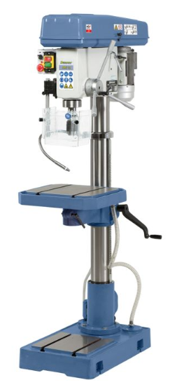

Precīzs avots, kur atspoguļota tehniskā informācija (instrukcijas nosaukums un lapaspuse)
AS “Sadales tīkls” materiālu kategorijas nosaukums un numurs

